如何修改SqlServer端口号？
以SQLServer 2008为例：
- 在开始菜单中的SqlServer目录下找到 SQL Server 配置管理器。

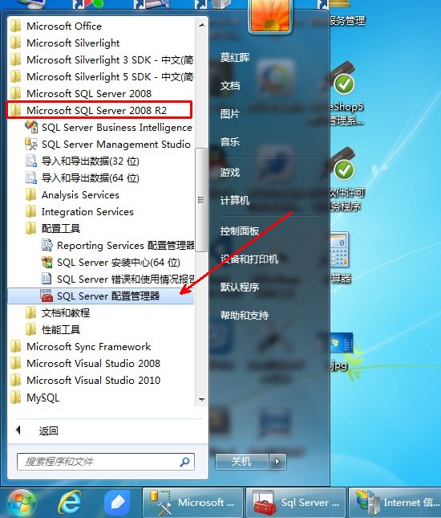

- 打开SQL Server 配置管理器 ，找到自己所使用的数据库服务器的SqlServer网络配置，然后单击 ****（所使用数据库）的协议。在右边出现的窗口中右击TCP/IP，选中属性。

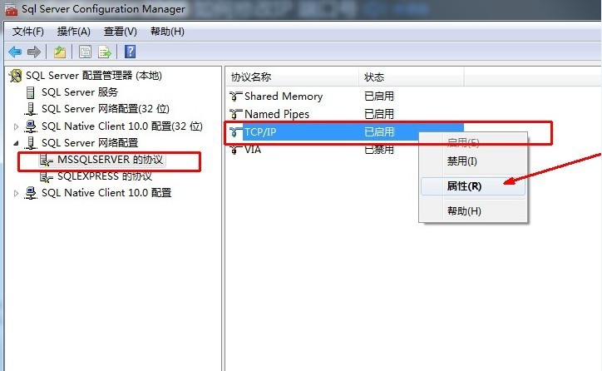

- 在TCP/IP属性窗口的IP地址分页的最下面找到IPALL，将端口号修改为你想要的值（国际上默认是1433），然后点击确定按钮返回。
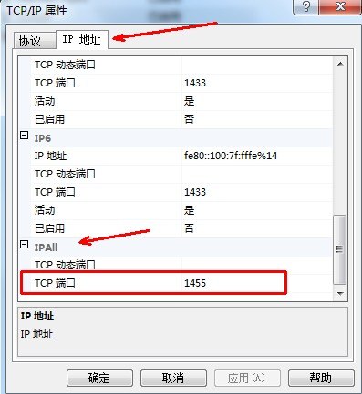

- 重新启用TCP/IP（在右键菜单中先选择禁用而后再启用）。然后重启SQLServer服务（任务管理器中打开“服务”页，找到SQLSERVER服务，先停用再启用）。如果不清楚服务所在位置，可重启计算机以达到同样效果
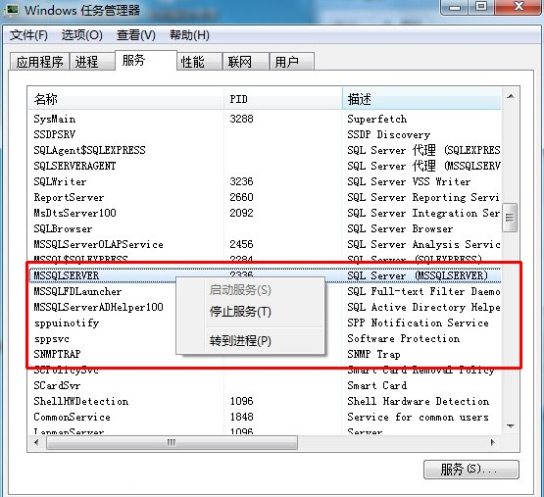

- 修改完SQL Server端口号之后，就可以使用“eShop配置文件数据库端口修改工具”来修改eShop配置文件的数据库连接端口了，步骤：
      - 选择eShop产品的安装目录（后台网站的安装目录）。
      - 填写新的端口号，点击“确认修改”按钮。

